’s-Hertogenbosch
Verwersstraat 6

Kadastraal : ’s Hertogenbosch, H-1021  Monumentnr. : SOM0682  Huidige functie : winkel-woning | Bouwjaar : ca. 1900, oudere kern  Architect :  Oorspr.functie : woon-werkhuis

Verbouwingen : 1995
Archief : Gemeente ’s-Hertogenbosch, afdeling BAM
Datum document: 07-11-2007

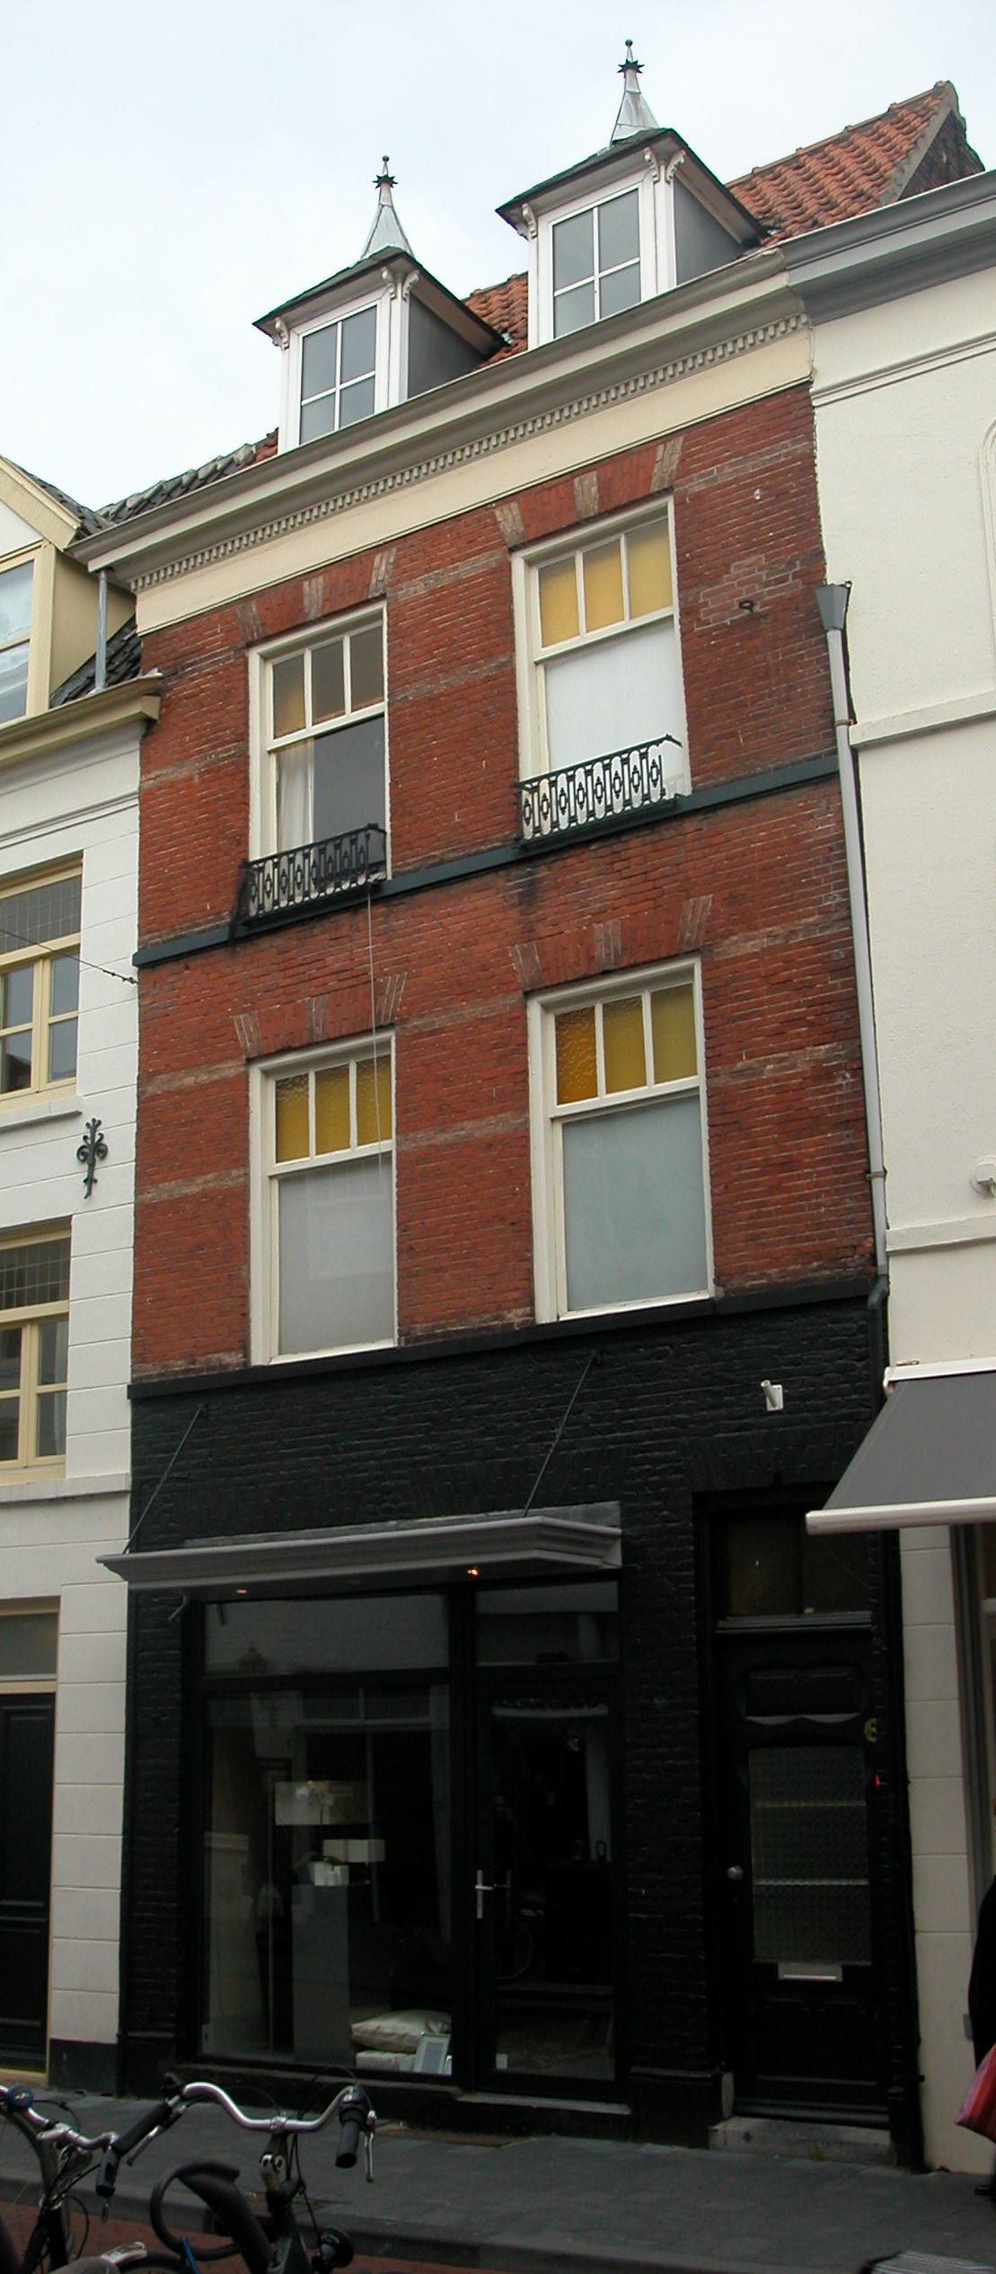

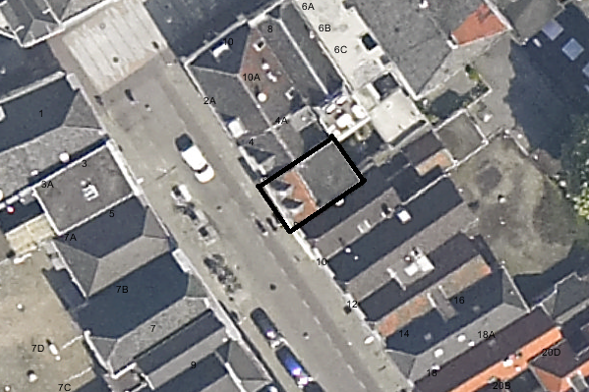
globale aanduiding van het perceel

Context

(Bouw)historie:
Het pand Verwersstraat 6 stond vroeger bekend onder de naam “de Fontein”. Het oude pand is rond 1900 geheel verbouwd en voorzien van een nieuwe voorgevel. Waarschijnlijk zijn er intern nog elementen van deze oude kern bewaard gebleven. In de 20ste eeuw is er relatief weinig veranderd aan het gebouw. Intern hebben er wat aanpassingen plaatsgevonden in de indeling en in 1995 is de huidige winkelpui aangebracht en is de begane grond in gebruik genomen als winkel. Tot die tijd was het pand geheel in gebruik als woning. De verdiepingen fungeren nog steeds als woning.

Ligging:
Het pand ligt op een rechthoekig en ondiep perceel aan de noordoostelijke zijde van de Verwersstraat, vlakbij de hoek met de Fonteinstraat en net buiten de eerste ommuring. Het pand is tegenwoordig verbonden met Fonteinstraat 8, waar het aan de achterzijde aan grenst. De huidige perceelsgrenzen komen overeen met de perceelsgrenzen (en bebouwing) op de kadastrale minuut uit 1823. De Verwersstraat dankt zijn naam aan de grote hoeveelheid lakenververs die zich hier in de loop van de 15de eeuw vestigden.

Beschrijving

Algemeen (hoofdvorm, kap):
Het pand omvat een begane grond, twee verdiepingen en een zolder onder een plat dak met dakschild aan de voorzijde. In dit dakvlak zijn twee dakkapellen met tentdakje opgenomen. Het genoemde dakvlak is gedekt met rode kruispannen. In de stoep voor de voorgevel is een kelderluik zichtbaar. Dit wijst op de aanwezigheid van een kelder onder het pand. Of deze nog toegankelijke is, is niet duidelijk. Het perceel is volledig bebouwd.

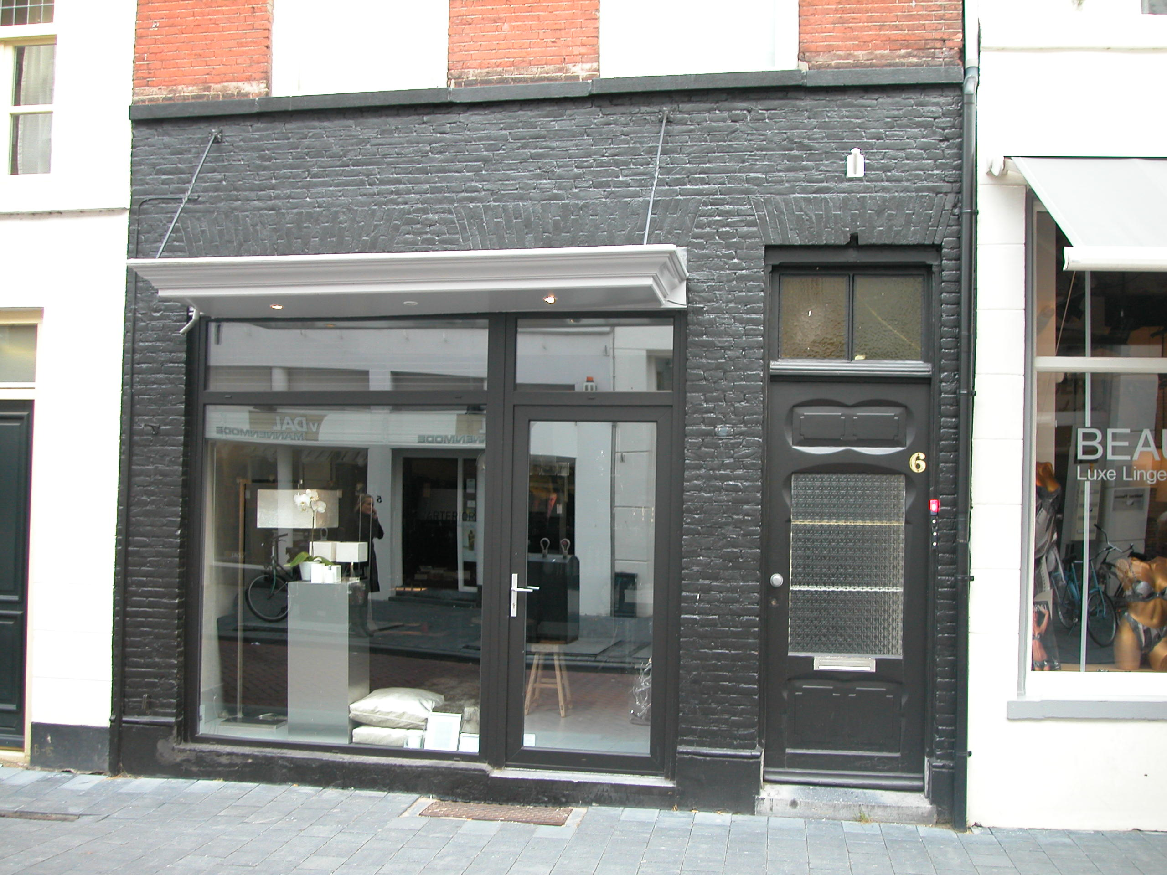

Voorgevel:
De twee vensterassen brede voorgevel is opgetrokken in een rode verblendsteen. Het metselwerk wordt verlevendigd door geel gekleurde imitatie speklagen en twee kordonlijsten. De gevel is op de begane grond zwart geschilderd. Rechts op de begane grond is de ingang tot de woning op de verdiepingen. Deze ingang bevat het oorspronkelijke kozijn en de voordeur uit ca. 1900 en een 2-ruits bovenlicht met geel kathedraalglas. Links van deze ingang is in 1995 een winkelpui geplaatst met rechts een ingang en links hiervan een groot etalagevenster zonder borstwering. Voorheen zaten hier twee vensters. De strekse bogen boven deze vensters zijn nog zichtbaar boven de pui. De luifel is in 2001 aangebracht.

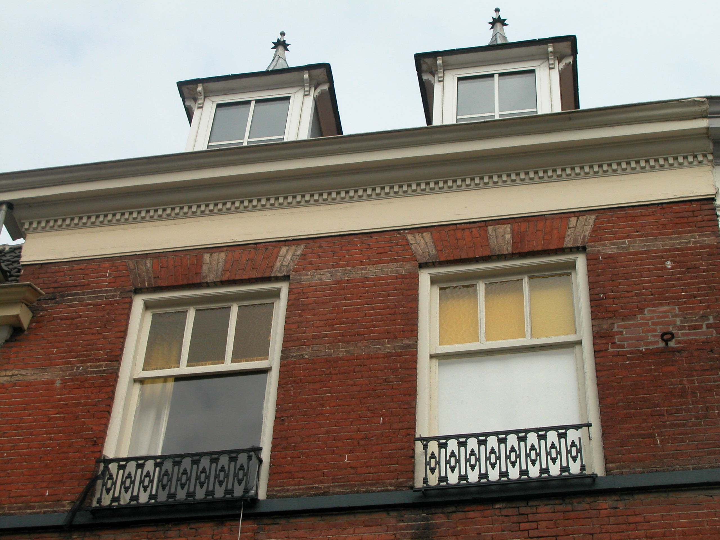

Op zowel de eerste als de tweede verdieping bevat de voorgevel boven een kordonlijst twee vensters met een H-schuifraam. De 3-ruits bovenlichten van deze vensters bevatten geel kathedraalglas. De lekdorpels onder de vensters zijn opgenomen in de kordonlijst. Boven de vensters zit een strekse boog met imitatie aanzetstenen en imitatie sluitsteen. De gevel wordt afgesloten door een hoofdgestel met architraaf, fries, tandlijst en gootlijst.

Zijgevels:
Het pand wordt aan beide kanten begrensd door bebouwing.

Achtergevel:
De achtergevel is niet zichtbaar vanuit de openbare ruimte.

Ruimtelijke indeling:
Aan de hand van verbouwingstekeningen uit de tweede helft van de 20ste eeuw kan het volgende gezegd worden over de ruimtelijke indeling van het pand. Rechts op de begane grond is een gang met daarachter de trap naar de woning(en) op de verdiepingen. De vertrekken links hiervan en hier achter zijn in gebruik als winkel. Op de verdiepingen zijn woonvertrekken. Tegen de linker zijgevel zit op alle bouwlagen een stookplaats. Op de eerste en tweede verdieping zit er ook een stookplaats tegen de rechter zijgevel.

Constructies:
Over de constructies van het pand is geen documentatie voorhanden. De kap dateert vermoedelijk uit ca. 1900. Ook over de zijmuren is geen documentatie voorhanden. Waarschijnlijk heeft het pand gemeenschappelijke zijmuren met de buurpanden.

Interieurelementen
Over interieurelementen is geen documentatie voorhanden.

Erf, bijgebouwen, diversen:
Het perceel is geheel bebouwd.
Motivering voor plaatsing op de gemeentelijke monumentenlijst

1. Architectonische en stedenbouwkundige waarden
Het pand Verwersstraat 6 heeft stedenbouwkundige waarde vanwege de samenhang met de historische gebouwde omgeving en de historische verkavelingsstructuur. Het pand ligt net buiten de eerste stadsmuur en heeft dezelfde bouwmassa als op de kadastrale minuut uit 1823. Daarnaast is het geheel uitgevoerd in een sobere maar typische rond 1900-stijl met eenvoudige Jugendstil details in de deur en het gebruik van de voor die periode zo kenmerkende verblendsteen en dakkapellen met tentdakje en piron. Hierdoor vertegenwoordigt het pand een architectonische waarde.

2. Bouw- en/of kunsthistorische waarden
Het pand ligt op een oud perceel en is rond 1900 gebouwd ter vervanging van een ouder huis. In het pand zijn nog onderdelen van deze oudere kern bewaard gebleven (kelder en zijmuur). Hierdoor heeft het gebouw bouwhistorische waarde.

3. Cultuurhistorische waarden
Het gebouw heeft cultuurhistorische waarde als zijnde een in hoofdvorm gaaf 19de-eeuws woonhuis met een oudere kern. Het pand is representant van de ontwikkeling vanaf de tweede helft van de 19de eeuw, toen veel oude huizen aan de belangrijke straten in Den Bosch geheel of gedeeltelijk vernieuwd werden en een nieuwe voorgevel kregen.

Het object Verwersstraat 6, bestaande uit een woonhuis van rond 1900 dat in hoofdvorm nog in goede staat verkeert en waarschijnlijk nog een waardevolle oudere kern heeft, is op basis van bovenstaande criteria beschermenswaardig als gemeentelijk monument in de gemeente ‘s-Hertogenbosch

